ТРАНСФОРМАТОРЫ
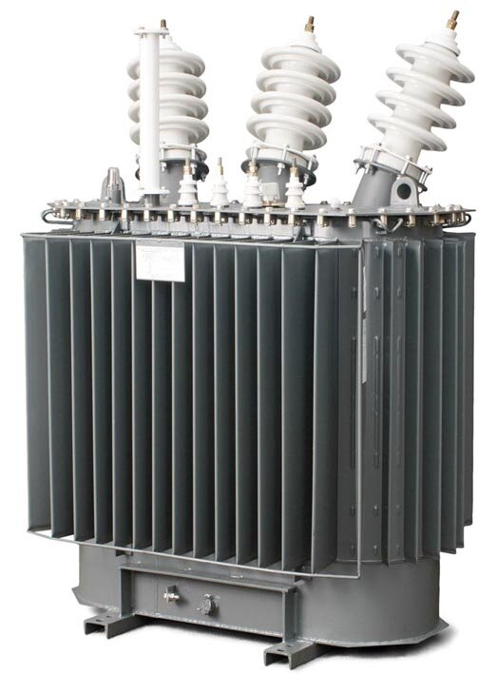
ВИДЫ И ТИПЫ. ХАРАКТЕРИСТИКИ. ПРИМЕНЕНИЕ
Трансформаторы — это устройства предназначенные для преобразования электроэнергии. Их основная задача — изменение значения переменного напряжения.
Трансформаторы используются как в виде самостоятельных приборов, так и в качестве составных элементов других электротехнических устройств.
Достаточно часто трансформаторы используются при передаче электроэнергии на дальние расстояния. Непосредственно на электрогенерирующих предприятиях они позволяют существенно повысить напряжение, которое вырабатывается источником переменного тока.
Повышая напряжение до 1150 кВт, трансформаторы обеспечивают более экономную передачу электроэнергии: значительно снижаются потери электричества в проводах и появляется возможность уменьшить площадь сечения кабелей, используемых в линиях электропередач.
Принцип работы трансформатора основан на эффекте электромагнитной индукции. Классическая конструкция состоит из металлического магнитопровода и электрически не связанных обмоток выполненных из изолированного провода. Та обмотка, на которую подается электроэнергия, называется первичной. Вторая — подсоединённая к устройствам, потребляющим ток, называется вторичной.
После того как трансформатор подсоединяют к источнику переменного тока в его первичная обмотка формирует переменный магнитный поток. По магнитопроводу он передается на витки вторичной обмотки, индуцируя в них переменную ЭДС (электродвижущую силу). При наличии устройства потребления в цепи вторичной обмотки возникает электрический ток.
Соотношение между входным и выходным напряжением трансформатора прямо пропорционально отношению количества витков соответствующих обмоток.
Эта величина называется коэффициентом трансформации: Ктр=W1/W2=U1/U2, где:
- W1, W2 — количество витков первичной и вторичной обмоток соответственно;
- U1,U2 — входное и выходное напряжения соответственно.
Обмотки могут быть расположены либо в виде отдельных катушек либо одна поверх другой. У маломощных устройств обмотки выполняются из провода с хлопчатобумажной или эмалевой изоляцией. Микро трансформатор имеет обмотки из алюминиевой фольги толщиной не более 20—30 мкм. В качестве изолирующего материала выступает оксидная пленка, полученная естественным окислением фольги.

ВИДЫ И ТИПЫ ТРАНСФОРМАТОРОВ
Трансформаторы — это достаточно широко распространенные устройства, поэтому существует множество их разновидностей. По конструктивному исполнению и назначению они делятся на:
Автотрансформаторы.
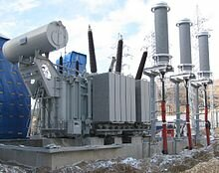
Они имеют одну обмотку с несколькими отводами. За счет переключения между этими отводами можно получить разные показатели напряжения. К недостаткам следует отнести отсутствие гальванической развязки между входом и выходом.
Импульсные трансформаторы.
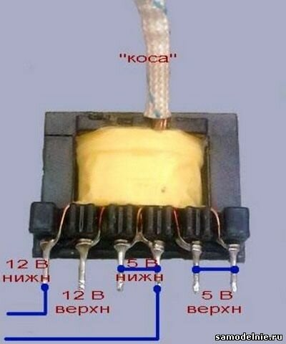
Предназначены для преобразования импульсного сигнала незначительной продолжительности (около десятка микросекунд). При этом форма импульса искажается минимально. Обычно используется в цепях обработки видеосигнала.
Разделительный трансформатор.
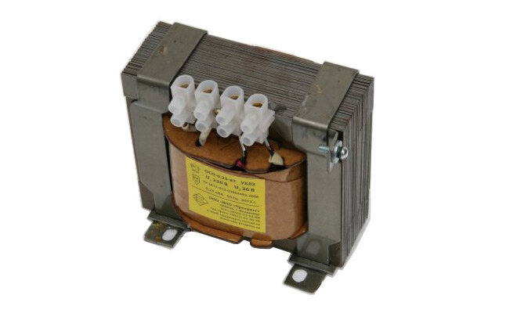
Конструкция этого устройства предусматривает полное отсутствие электрической связи между первичной и вторичными обмотками, то есть обеспечивает гальваническую развязку между входными и выходными цепями. Используется для повышения электробезопасности и, как правило, имеет коэффициент трансформации равный единице.
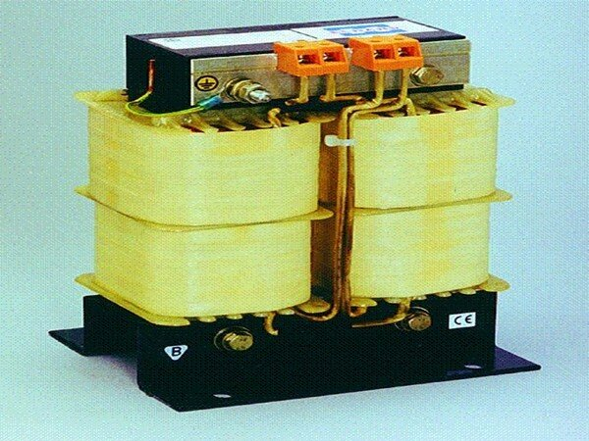
Пик—трансформатор.
Используется для управления полупроводниковыми электрическими устройствами типа тиристоров. Преобразует синусоидальное напряжение переменного тока в пикообразные импульсы.
Стоит выделить способ классификации трансформаторов по способу их охлаждения.
Различают сухие устройства с естественным воздушным охлаждением в открытом, защищенном и герметичном исполнении корпуса и с принудительным воздушным охлаждением.
Устройства с жидкостным охлаждением могут использовать различные типы теплообменной жидкости. Чаще всего это масло, однако встречаются модели где в качестве теплообменного вещества используется вода или жидкий диэлектрик.
Кроме того производят трансформаторы с комбинированным охлаждением жидкостно-воздушным. При этом каждый из способов охлаждения может быть как естественным, так и с принудительной циркуляцией.

ХАРАКТЕРИСТИКИ ТРАНСФОРМАТОРОВ
К основным техническим характеристиками трансформаторов можно отнести:
- уровень напряжения: высоковольтный, низковольтный, высоко потенциальный;
способ преобразования: повышающий, понижающий;
- количество фаз: одно- или трехфазный;
- число обмоток: двух- и многообмоточный;
- форму магнитопровода: стержневой, тороидальный, броневой.
Один из основных параметров — это номинальная мощность устройства, выраженная в вольт-амперах. Точные граничные показатели могут несколько различаться в зависимости от количества фаз и других характеристик. Однако, как правило, маломощными считаются устройства, преобразовывающие до нескольких десятков вольт-ампер.
Приборами средней мощности считаются устройства от нескольких десятков до нескольких сотен, а трансформаторы большой мощности работают с показателями от нескольких сотен до нескольких тысяч вольт-ампер.
Рабочая частота – различают устройства с пониженной частотой (менее стандартной 50 Гц), промышленной частоты – ровно 50 Гц, повышенной промышленной частоты (от 400 до 2000 Гц) и повышенной частоты (до 1000 Гц).
ОБЛАСТЬ ПРИМЕНЕНИЯ
Трансформаторы получили широкое распространение, как в промышленности, так и в быту. Одной из основных областей их промышленного применения является передача электроэнергии на дальние расстояния и ее перераспределение.
Не менее известны сварочные (электротермические) трансформаторы. Как видно из названия, данный тип устройств применяется в электросварке и для подачи питания на электротермические установки. Также достаточно широкой областью применения трансформаторов является обеспечение электропитания различного оборудования.
В зависимости от назначения трансформаторы делят на:
Силовые.
Являются наиболее распространенным типом промышленного трансформатора. Применяются для повышения и понижения напряжения. Используется в линиях электропередач. По пути от электрогенерирующих мощностей до потребителя электроэнергия может несколько раз проходить через повышающие силовые трансформаторы, в зависимости от удалённости конкретного потребителя.
Перед подачей непосредственно на приборы потребления (станки, бытовые и осветительные приборы) электроэнергия претерпевает обратные преобразования, проходя через силовые понижающие трансформаторы.
Тока.
Выносные измерительные трансформаторы тока используются для обеспечения работоспособности цепей учета электроэнергии, защиты энергетических линий и силовых автотрансформаторов. Они имеют различные размеры и эксплуатационные показатели. Могут размещаться в корпусах небольших приборов или являться отдельными, габаритными устройствами.
В зависимости от выполняемых функций различают следующие виды:
- измерительные подающее ток на приборы измерения и контроля;
- защитные - подключаемые к защитным цепям;
- промежуточные - используется для повторного преобразования.
Напряжения.
Они применяются для преобразования напряжения до нужных величин.
Кроме того, такие устройства используются в цепях гальванической развязки и электро – радио - измерениях

